Документация на програмния код

**null**

Автор: Александър Милисов

Дата: 01/05/2023

**История на техническата документация**

**Автор**

| Фак. номер | Име | Контакт (ел. поща) |
| --- | --- | --- |
| 121220026 | Александър Милисов | amilisov@tu-sofia.bg |

**История на версиите**

| Версия | Дата | Автор | Описание |
| --- | --- | --- | --- |
| 1.0 | 01/05/2023 | Александър Милисов | Създаден файл с описание на работа по потребителски истории |
|  |  |  |  |

**Съдържание**

**1** **Въведение 4**

**2** **Детайлен дизайн 4**

2.1 Диаграма на класовете 4

2.2 Диаграма на последователностите 4

2.3 Примерен потребителски интерфейс 4

**3** **Тестване 4**

# Въведение

В този документ ще бъдат разгледани потребителски истории 1 и 2.

Това са:

1. Като SCRUM master аз искам да създам нов проект, по който да работя така, че при приключване на всички рундове да мога да извеждам резултатите, описани под някакво име
2. Като SCRUM master аз искам да добавя имената на останалите участници в планинг покера така, че при приключване на всички рундове да мога да извеждам резултатите, описани под някакво име

# Детайлен дизайн

## Диаграма на класовете

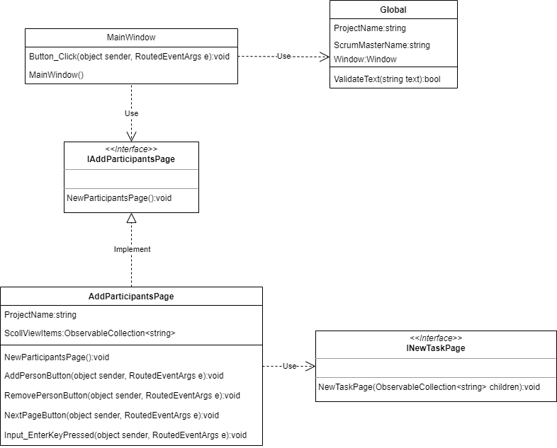

## Диаграма на последователностите

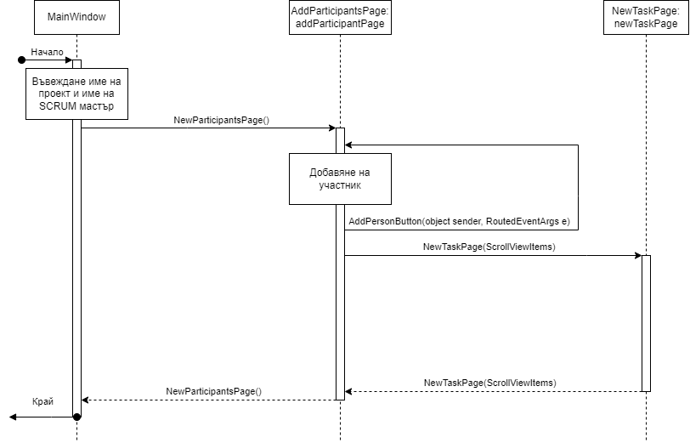

## Примерен потребителски интерфейс

Създаване на проект:

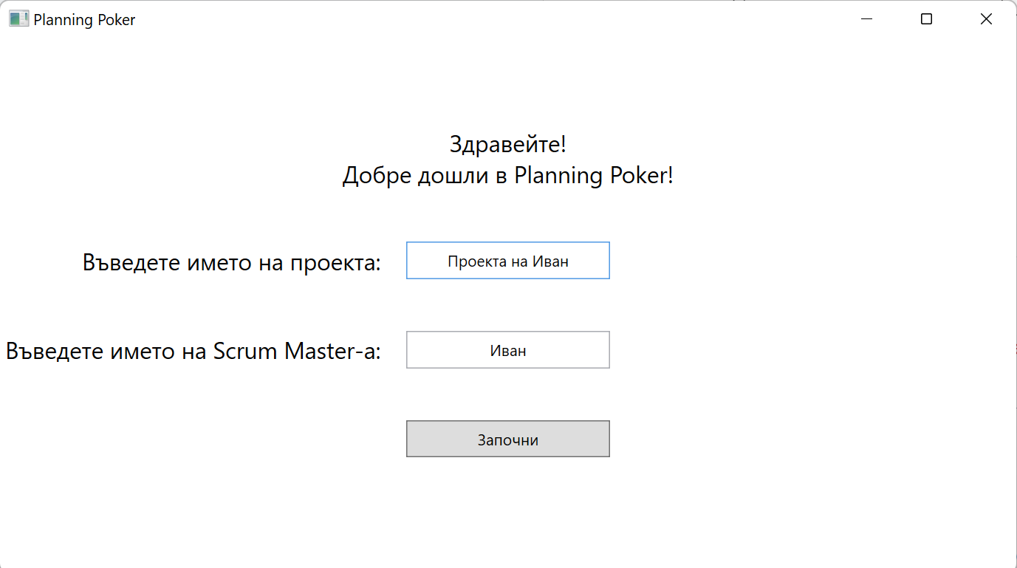

Добавяне на участници:

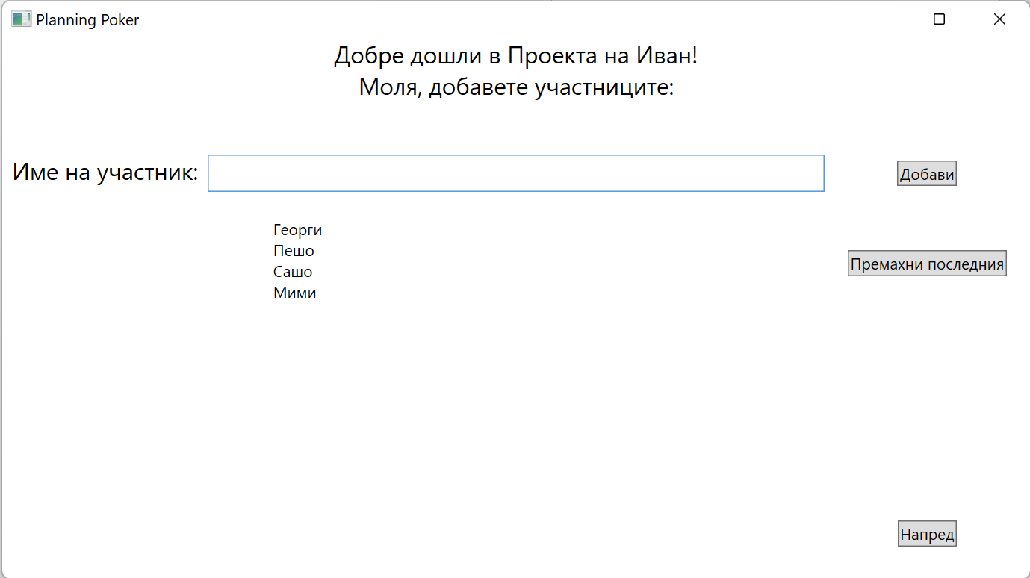

# Тестване

**ТЕСТ 1:** Не трябва името на проекта или на Scrum Master-a да са празни. Тестваме дали може да се създаде проект с празни имена. Стъпки за тестване:

1. Създаване на проект: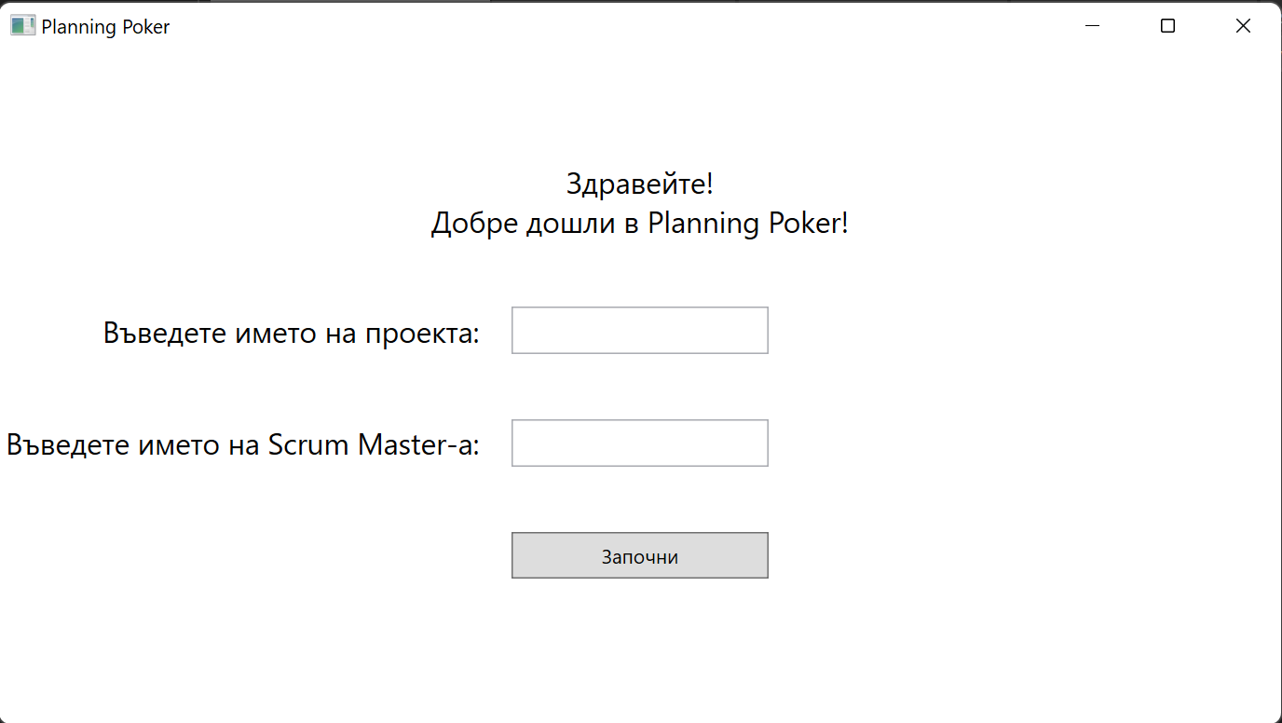
2. Не се въвежда нищо
3. Натиска се бутона напред
4. 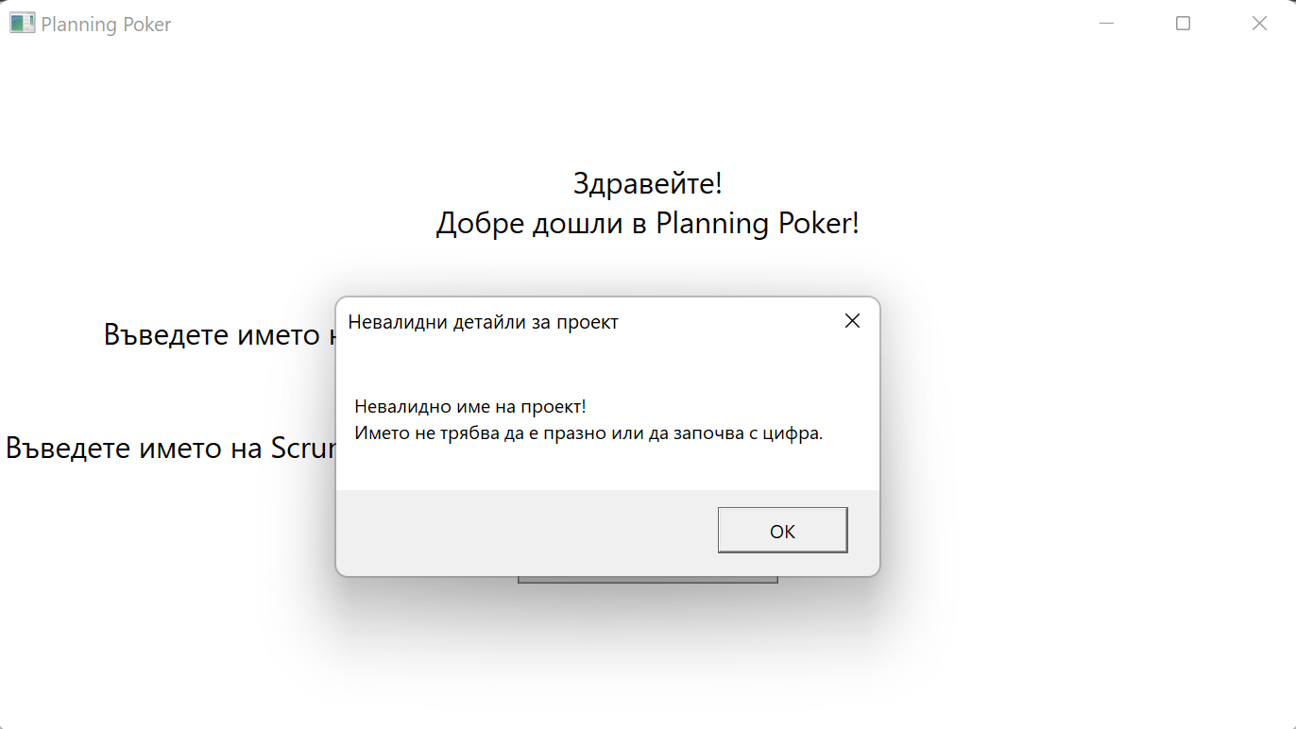
5. Записване име на проект
6. Натиска се бутона напред
7. 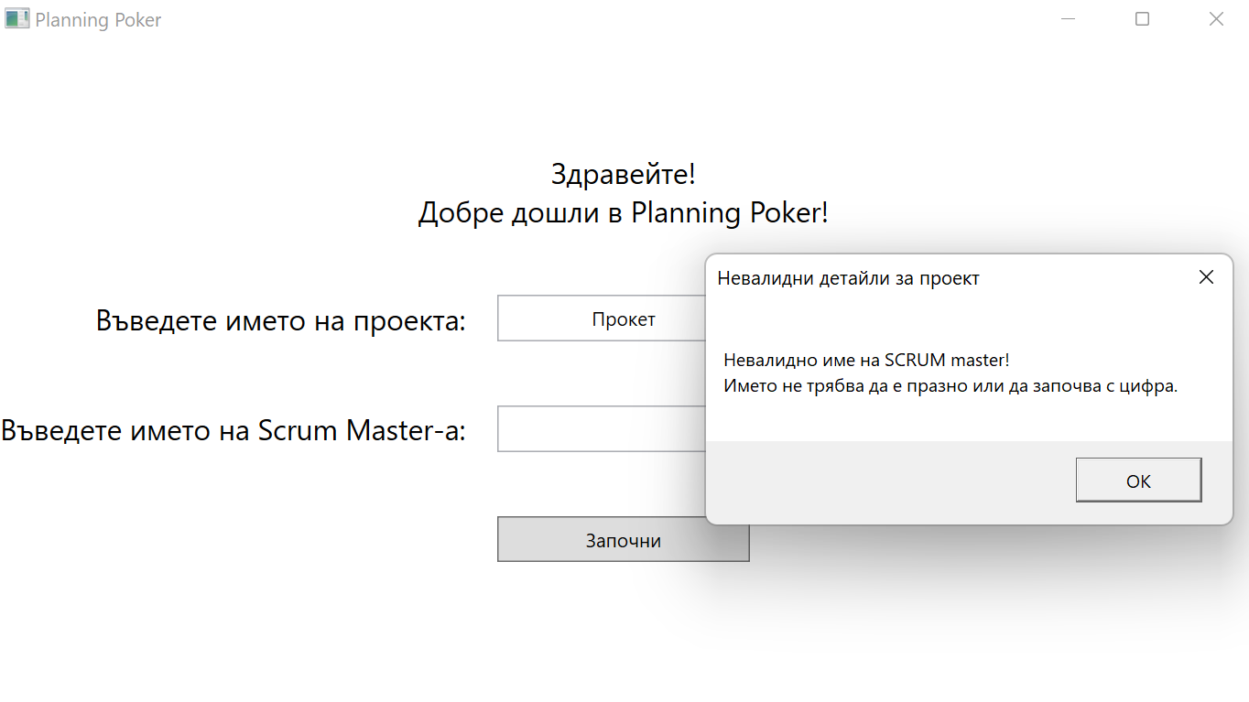

**ТЕСТ 2:** При екрана за добавяне на участници не трябва да се позволява преминаване на следващата страница ако няма добавени участници

1. Създаден е проект.
2. Натиска се бутона напред 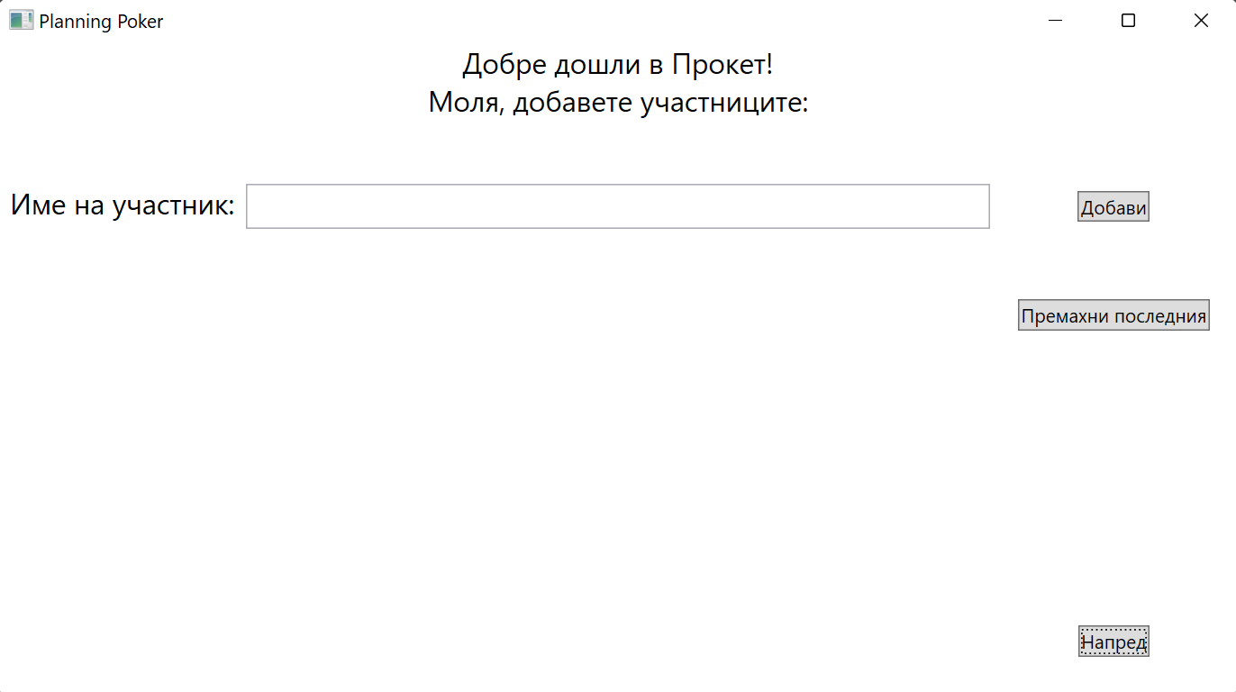
3. Опит за създаване на нова задача: 